Chile - 2019/2020
Santiago - Tierra Atacama Hotel & Spa
6 dias
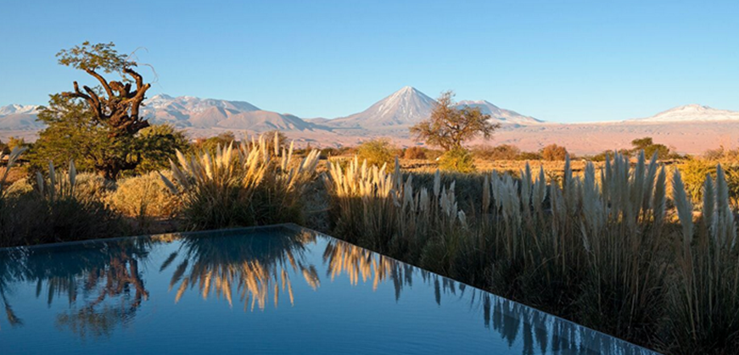

O cenário é único no mundo: o impressionante altiplano do Deserto de Atacama e seus cânions, lagos, salares, gêiseres, dunas e piscinas termais. Criado para oferecer o máximo em conforto, hospitalidade e serviços, o Tierra Atacama integra-se harmoniosamente à paisagem espetacular e à cultura andina e ainda convida a uma programação recheada de explorações e esporte na natureza. Uma aventura num dos destinos mais inóspitos e maravilhosos da terra, com sabor de elegância, privacidade e todas as comodidades de última geração.

1º dia - Santiago
Chegada a Santiago. Recepção e traslado privativo ao hotel. Capital do Chile, Santiago está localizada na zona central do país, rodeada pela majestosa cordilheira dos Andes. Sugerimos passeio privativo para conhecer a cidade e seus principais atrativos, como: o Clube Hípico - um dos hipódromos mais bonitos da América do Sul, a antiga Escola Militar, o Parque O’Higgins, os Cerros San Cristóbal e Santa Lucia - local de fundação da cidade há 500 anos, o Palácio Presidencial de La Moneda, a Corte Suprema, o antigo Prédio do Congresso, a Praça de Armas, o Museu de Arte, os bairros históricos e os shoppings do moderno bairro de Providencia e Las Condes. Hospedagem por 1 noite, com café da manhã.
2º dia - Santiago - Calama - San Pedro de Atacama
Após café da manhã, traslado privativo ao aeroporto para embarque com destino a Calama. Chegada, recepção e traslado regular ao hotel. Hospedagem por 4 noites, com todas as refeições.
3º ao 5º dia - San Pedro de Atacama
Dias livres para desfrutar da estrutura e todas as atividades que o hotel oferece, tais como: explorações diárias aos lugares místicos do deserto - Vale de la Luna, Salar de Atacama e Geiseres del Tatio. Livre acesso ao spa, sauna, piscina aquecida coberta com hidromassagem, jatos e cascata, com maravilhosa vista para o Vulcão Licancabur.
6º dia - San Pedro de Atacama - Calama
Em horário a ser determinado, traslado regular ao aeroporto - oferecido pelo próprio hotel.

CIDADE | HOTEL | CATEGORIA | TIPO DE APTO | NOITES
Santiago | The Ritz-Carlton | Luxo | Deluxe | 1
San Pedro de Atacama | Tierra Atacama Hotel & Spa | Luxo | Superior | 4

Preço do Roteiro Terrestre, por pessoa em US$
VALIDADE | até 28 fev 19 | 1 mar a 30 abr 19  1 jul a 30 set 19 | 1 mai a 30 jun 19 | 1 a 31 out 19 | 1 nov 19 a 29 fev 20
Apto Duplo | US$ 3.534 | US$ 3.300 | US$ 3.200 | US$ 3.100 | US$ 3.750

*Programas de Natal e Reveillon:
Hospedagem de, no mínimo, 5 noites entre o período de 20 dez e 2 jan de cada ano.

Valores informativos sujeitos a disponibilidade e alteração de valores até a confirmação. Preços finais somente serão confirmados na efetivação da reserva. Não são válidos para períodos de feiras, feriados, Natal e Reveillon, estando sujeitos a políticas e condições diferenciadas.

Observação:
Os hotéis mencionados acima incluem taxas locais.
O critério internacional de horários de entrada e saída dos hotéis, normalmente é:
Check-in: 14h00 e 15h00 Check-out: 11h00 e 12h00

O roteiro inclui:
- 1 noite em Santiago
- 4 noites em San Pedro de Atacama
- Café da manhã diário
- Todas as refeições em San Pedro de Atacama
- Open bar, com bebidas, sucos, vinho da casa, licores e cerveja - exceto vinhos e bebidas alcoólicas Premium
- 2 explorações de meio dia ou 1 de dia inteiro, com guias bilíngues
- Livre acesso às piscinas, saunas e jacuzzis
- Traslados regulares aeroporto de Calama/hotel/aeroporto - oferecidos pelo próprio hotel
- Traslados privativos em Santiago - acompanhado por guia em idioma português

O roteiro não inclui:
- Passagem aérea
- Despesas com documentos e vistos
- Despesas de caráter pessoal, gorjetas, telefonemas, etc.
- Qualquer item que não esteja no programa

Documentação necessária para portadores de passaporte brasileiro:
- Passaporte: com validade mínima de 6 meses ou carteira de identidade original e em bom estado de conservação (não é válido carteira de habilitação ou classista)
- Visto: não é necessário visto para o Chile
- Vacina: não é necessário
Valores em dólares americanos por pessoa, sujeitos à disponibilidade e alteração sem aviso prévio.
22/02/2018

